IA-25 — Ce que le service coûte par mois
Fiche d'exercice Magpie · Lot A — Découverte des composants natifs
Thématique | IA4 · Vérification, licences et limites
Référence au référentiel | REF-142
Compétence visée | Chiffrer le coût d'usage d'un service d'IA à partir de sa consommation réelle, en distinguant ce qui entre de ce qui sort.
Case Bloom (révisée) | Appliquer × procédurale
Niveau | Perfectionnement
Durée cible | 25 minutes
Prérequis | IA-13
Mode de validation | NumericTolerance — tolérance 0.01
Solution de référence | 8 composants
Version | v0.3-260826 — Ind. B — 26/08/2026
Conception | magpie-conception-exercices v2.3

SUJET
Compétence visée
Chiffrer le coût d'usage d'un service d'IA à partir de sa consommation réelle, en distinguant ce qui entre de ce qui sort.
Contexte
Le composant appelle un service distant à chaque recalcul. La facture arrive à la fin du mois, et personne n'a chiffré avant.
Énoncé
Le service traite 4 200 requêtes par mois. Chacune envoie 1 850 jetons et en reçoit 320. L'entrée est facturée 3 € le million de jetons, la sortie 15 €. Donnez le coût mensuel, en euros.

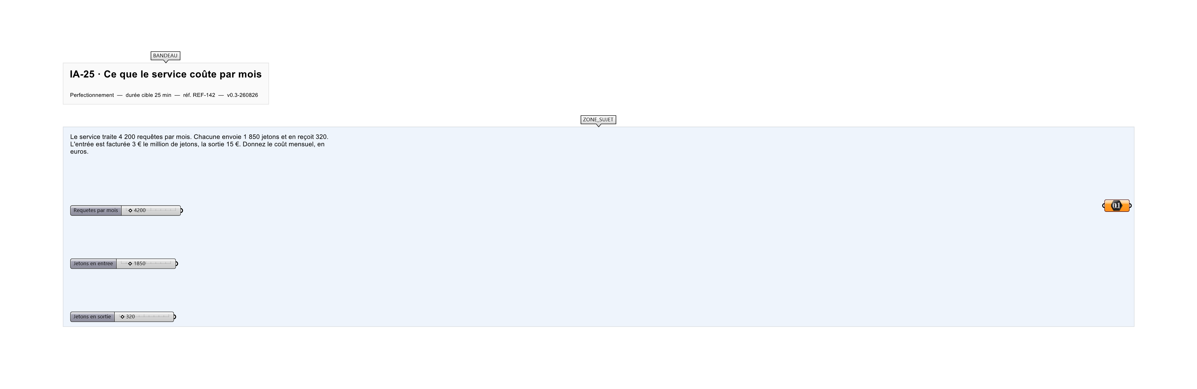
Le canvas à l'ouverture de IA-25_sujet.gh : les données fournies et le paramètre REPONSE.
Ce qui vous est fourni
Le nombre de requêtes, les jetons échangés par requête, et les deux tarifs.
Ce qui est attendu
43,47 € par mois.
Branchez votre résultat sur le paramètre REPONSE. La correction compare cette sortie en mode NumericTolerance, avec une tolérance de 0.01.
La consigne ne nomme aucun composant, et c'est délibéré : nommer l'outil reviendrait à donner la réponse. Ce lot n'autorise que des composants natifs de Grasshopper pour Rhino 8 — aucun plugin tiers n'est nécessaire.
Barème
1 point si le coût mensuel est juste au centime.

CORRIGÉ
À ne consulter qu'après avoir cherché. Dans le fichier IA-25_complet.gh, le corrigé occupe la zone basse du canvas. Il ne produit rien tant que l'interrupteur AFFICHER LE CORRIGÉ n'est pas basculé sur vrai : positionnez-le sur faux pour faire disparaître le résultat.

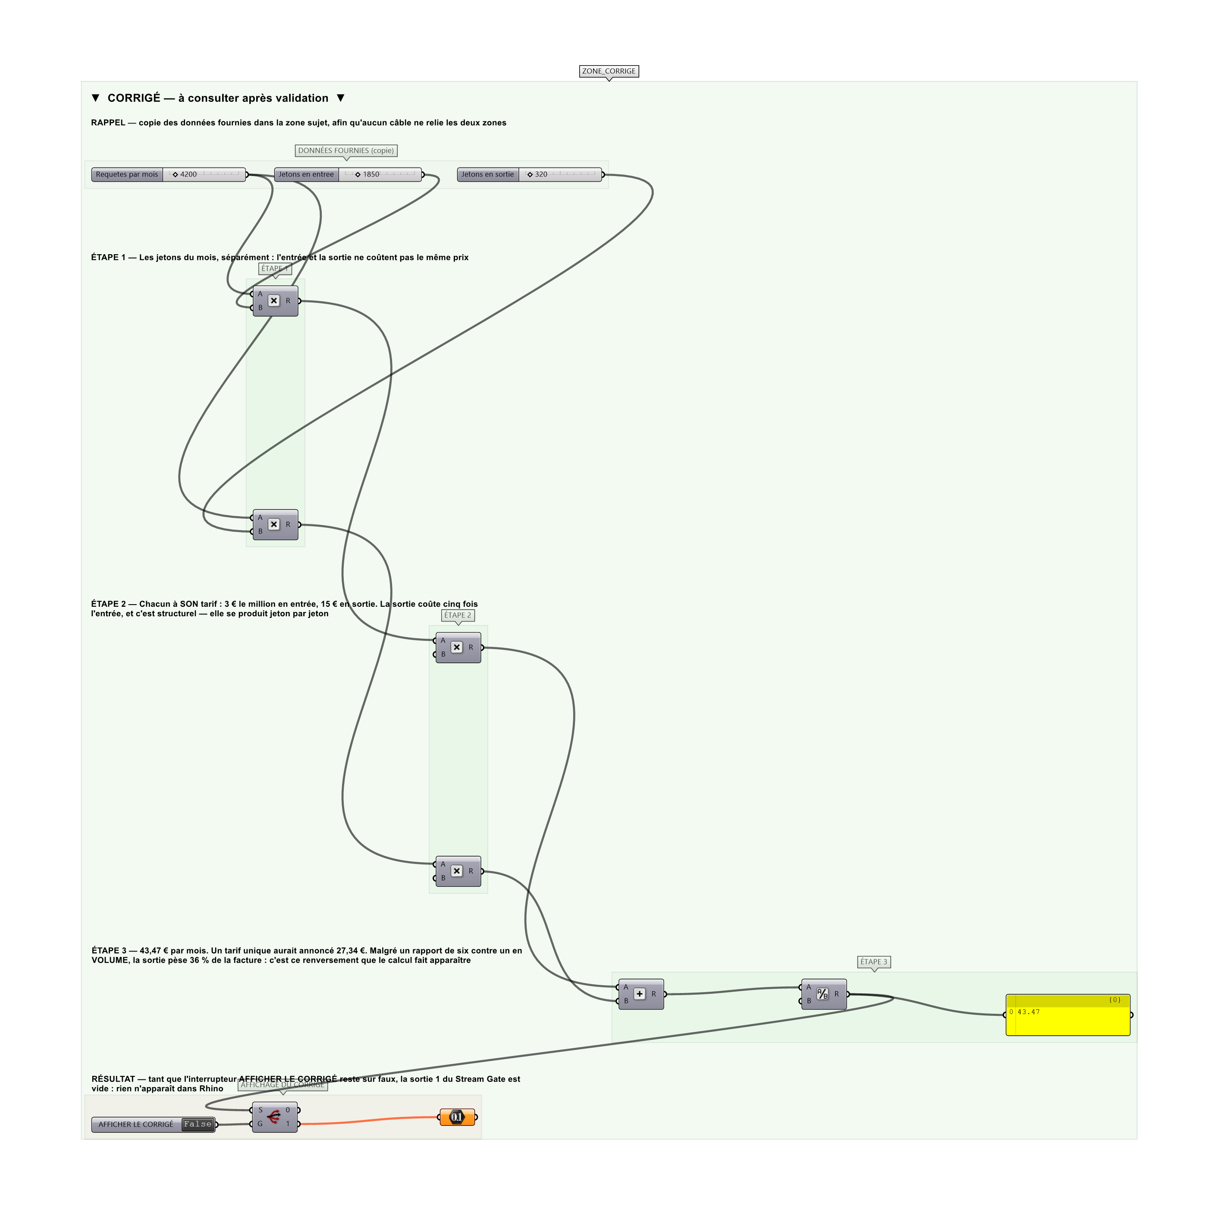
La zone corrigé. Elle est autonome : les données fournies y sont recopiées, aucun câble ne la relie à la zone sujet.
Marche à suivre
Étape 1. Chiffrer les jetons d'entrée du mois, et ceux de sortie.
Étape 2. Appliquer à chacun SON tarif.
Étape 3. Additionner, et ramener au million de jetons.
L'erreur attendue
C'est l'erreur qu'il faut guetter, parce qu'elle est diagnostique : elle dit ce que l'apprenant a mal compris, là où un simple « faux » ne dirait rien.
Appliquer le même tarif à l'entrée et à la sortie : 27,34 €. La sortie coûte cinq fois l'entrée, et c'est structurel — elle se produit jeton par jeton. Un service qui répond peu mais lit beaucoup ne coûte pas comme un service qui lit peu et rédige longuement.

Pièges fréquents
• Appliquer un tarif unique.
• Oublier que les tarifs sont donnés au million.
• Compter la sortie comme négligeable parce qu'elle est courte.
Composants de la solution de référence
Multiplication, Addition, Division, Panel
Cette liste figure sur la fiche formateur uniquement : elle ne doit pas être remise à l'apprenant avant qu'il ait cherché.
Pourquoi ce jeu de données
1 850 jetons en entrée pour 320 en sortie est le profil d'un composant qui envoie un contexte et reçoit une réponse courte. Malgré ce rapport de six contre un en volume, la sortie pèse 36 % de la facture : c'est ce renversement que le calcul doit faire apparaître.
Limite de la correction automatique
Le coût n'est qu'une des trois limites de la fiche. La latence, elle, se paie à chaque recalcul et se mesure en secondes d'attente ; la reproductibilité ne se paie pas, elle s'établit — ou pas.

Pour aller plus loin
• Chiffrer la part de la sortie dans la facture.
• Reprendre avec une mise en cache qui évite 40 % des requêtes.
Fichiers de cet exercice
• IA-25_sujet.gh — énoncé et données de départ, sans le corrigé
• IA-25_complet.gh — énoncé et corrigé, ce dernier commandé par l'interrupteur
• IA-25.json — descripteur pour le plugin Magpie
• IA-25_fiche.docx — la présente fiche
• IA-25_fiche_sujet.docx — la fiche sans le corrigé, pour l'apprenant

